Instituto Tecnológico de Aeronáutica - ITA

Disciplina: Engenharia de Software (CES-28)

**2o Laboratório: Casos de Teste**

Professor: Inaldo Capistrano Costa

Equipe:

1- Aloysio Galvão Lopes

2- Carlos Matheus Barros da Silva

3- Igor Albuquerque Silva

**Regras:**

- Em grupo de dois ou três alunos;

- Postar solução no TIDIA até o dia 06/09/2018 às 22Hs.

- Postar um arquivo PDF por equipe com o nome do arquivo no seguinte padrão:

2o-Lab-CES28-<primeiro nome dos alunos separado por “-”> .

1) **Cenário: Clinica Veterinária**

1.1 Elabore um diagrama de Casos de Uso para um sistema de veterinária.

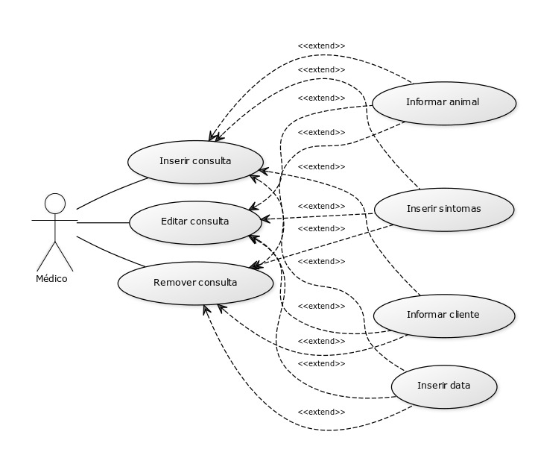

1.2 Elabore os Casos de Testes necessários para validar o cenário acima.

|  |  |  |  |
| --- | --- | --- | --- |
| **Casos de Teste** | | | |
| **Nome do Projeto:** Clínica Veterinária | | | |
| **ID** | **Módulo** | **Ação** | **Resultado esperado** |
| **1** | Animal | Instanciar e visualizar variável “nome”. | O nome certo é exibido. |
| **2** | Appointment | Instanciar e ler variáveis “cliente”, “animal”, “data” e “sintomas” | As variáveis são exibidas corretamente. |
| **3** | Appointment | Alterar sintomas. | Sintomas são alterados. |
| **4** | Client | Instanciar e ler variáveis “nome” e “id” | O nome e o id certos são exibidos. |
| **5** | Client | Inserir três consultas. | Consultas são inseridas na lista. |
| Editar uma das consultas. | Consulta é editada corretamente. |
| Retirar duas consultas. | Consultas são retiradas da lista. |
| Tentar inserir a consulta que restou. | Consulta não é inserida pois já está na lista. |
| **6** | Client | Inserir dois clientes na lista estática. | Os clientes são inseridos corretamente. |

1.3 Elabore os Testes Unitários utilizando o JUnit.

2) Para solução do laboratório deverá ser postado um arquivo zipado, contendo:

2.1 Relatório com Formulários utilizados na solução, Casos de Teste e Testes Unitários.

2.2 Fonte Java (diretório do projeto Eclipse completo).